**新 书 推 荐**

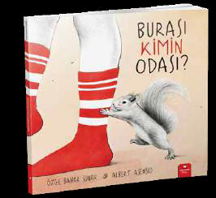**中文书名：****《这是谁的房间？》**

**英文书名：WHOSE ROOM IS THIS？**

**作 者：Özge Bahar sunar and Albert Asensio**

**出 版 社：Redhouse Kidz**

**代理公司：S. B. Rights/ ANA**

**页 数：32页**

**出版时间：待定**

**代理地区：中国大陆、台湾**

**审读资料：电子稿**

**类 型：故事绘本**

* **一本关于家与拥有的有趣而温暖的书籍**
* **书中的迷人插图是由获奖插画家所绘制的**

**内容简介：**

这是一本关于家、拥有和分享的有力的书。作者是一位土耳其人，插画由西班牙一名著名插画家绘制。

想象一下，当你回家后，发现了一个意外的访客，而且是一个占据了你房间的访客，你该怎么办！

一天，一个小女孩发现一只松鼠搬进了她的房间，于是一些意想不到的事情发生了。小女孩已经离开家很长时间了，而松鼠住的树枝刚好长到了她的房间里。根据丛林法则，如果一只动物离开了它的家，新来者便可以接管它，那么现在这是谁的房间呢？它是属于有记忆的女孩的，还是属于把它看作树枝一部分的松鼠的？小女孩和松鼠为争夺这个房间的所有权而发生的有趣冲突，让我们不禁对家和所有权的问题进行了深刻的思考。

Özge Bahar Sunar所写的这个令人愉快的故事与获奖插画家Albert Asensio绘制的迷人插图结合在一起，相得益彰。

**作者简介：**

**厄兹格·巴哈尔·苏拿（Özge Bahar Sunar）** 1981年出生在萨卡里亚（Sakarya），后毕业于多库兹爱吕尔大学（Dokuz Evlül University）计算机教育系。2011年，她在耶尔德兹工业大学（Yıldız Technical University）完成了教育行政与监督系的硕士学位。在国家教育部教书12年后，Özge辞职，开始去写她多年来梦寐以求的儿童读物。她与丈夫和两个孩子住在安塔利亚。

在学习了平面设计和绘画之后，**阿尔伯特·阿森西奥（Albert Asensio）**于2007年开始为西班牙的一家出版社担任插画家，他曾为Anaya, Juventud, Random House, Mondadori 和Planeta等大型出版社工作过。到目前为止，他因Fira de Tàrrega 2010年的海报（米克尔·普伊工作室设计），荣获了拉乌斯铜奖，还因委内瑞拉图书馆出版的《基姆》一书，荣获了朱文图德3个项目的奖项，分别为：最佳图书封面奖、最佳广告奖和最佳科学插图奖，并因儿童图书《蓝色El banc blau（巴布林卡出版社出版）而获得了2017年Premi LLibreter奖。

**内页插图：**

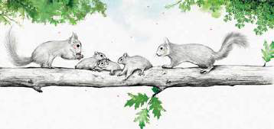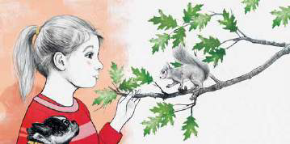

**感谢您的阅读！**

**请将反馈信息发至：版权负责人**

Email：[Rights@nurnberg.com.cn](mailto:Rights@nurnberg.com.cn)

安德鲁·纳伯格联合国际有限公司北京代表处

北京市海淀区中关村大街[在地图中查看](javascript:;)甲59号中国人民大学文化大厦1705室, 邮编：100872

电话：010-82504106,   传真：010-82504200

公司网址：[http://www.nurnberg.com.cn](http://www.nurnberg.com.cn/)

书目下载：<http://www.nurnberg.com.cn/booklist_zh/list.aspx>

书讯浏览：<http://www.nurnberg.com.cn/book/book.aspx>

视频推荐：<http://www.nurnberg.com.cn/video/video.aspx>

豆瓣小站：<http://site.douban.com/110577/>

新浪微博：[安德鲁纳伯格公司的微博_微博 (weibo.com)](https://weibo.com/1877653117/profile?topnav=1&wvr=6)

微信订阅号：ANABJ2002

